    - 去阿里百炼平台获取API_key
步骤：访问https://bailian.console.aliyun.com/ 单击右侧“登录”，用支付宝扫码或手机号验证码登录。（需要账号里实名认证一下开通服务，防止后续运行程序403错误）

注:打开链接时，可能会提示机房浏览器版本低,可打开360极速浏览器,单击如下图右侧图标 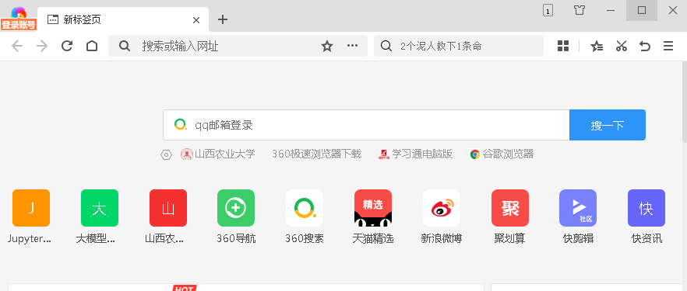,选择“帮助与反馈”|“关于360极速浏览器”单击”检查与更新”进行更新，然后再打开上面网站进行登录。

登录后,点击模型服务
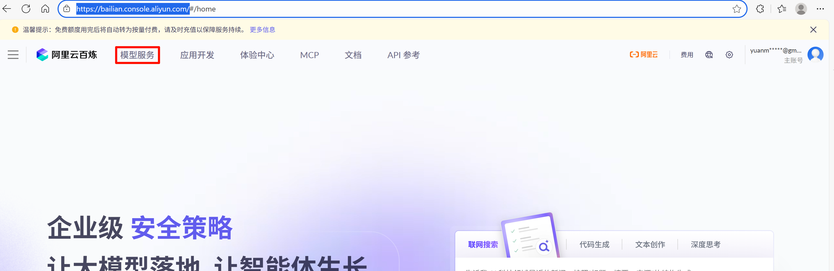

左边栏选择秘钥管理 点击创建 API Key 填写一下描述确定即可（秘钥有效期3个月）
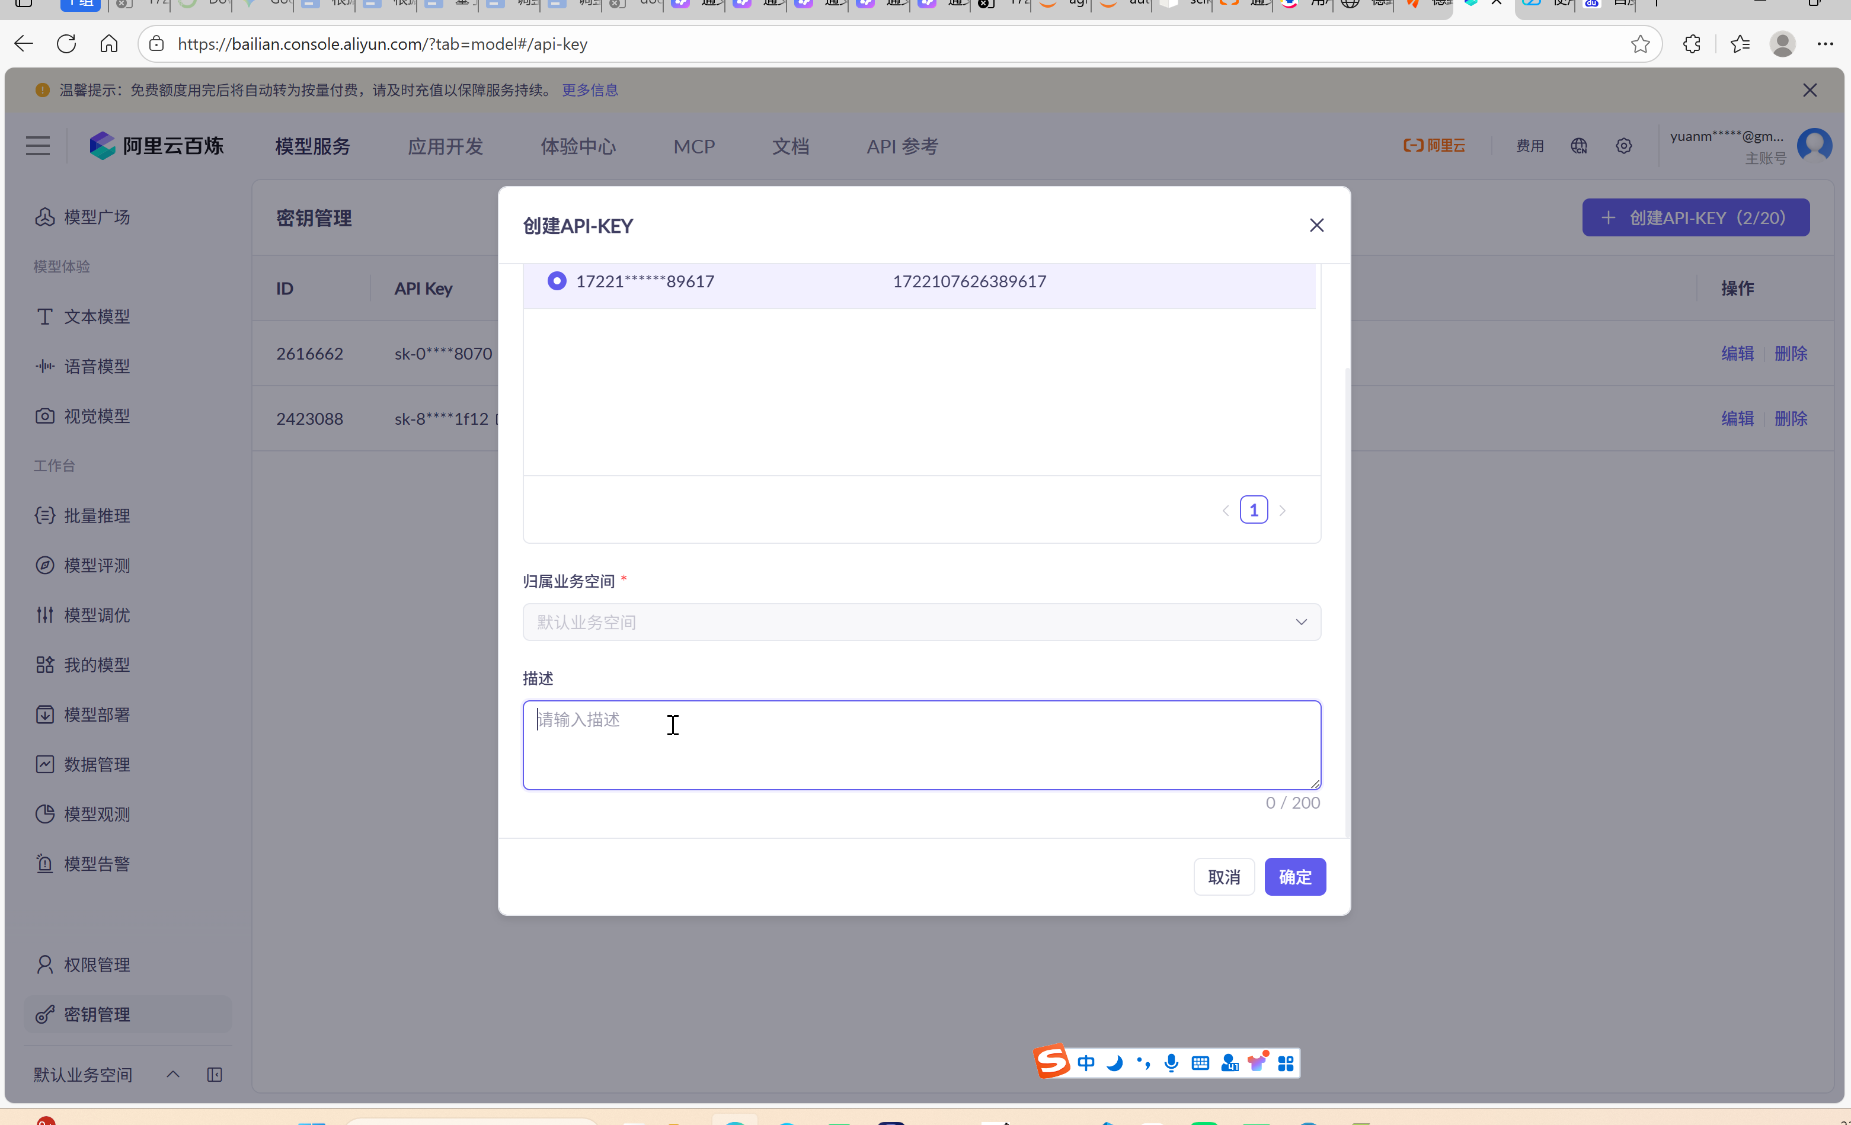

点击复制秘钥图标（下图中红框标注的图标）
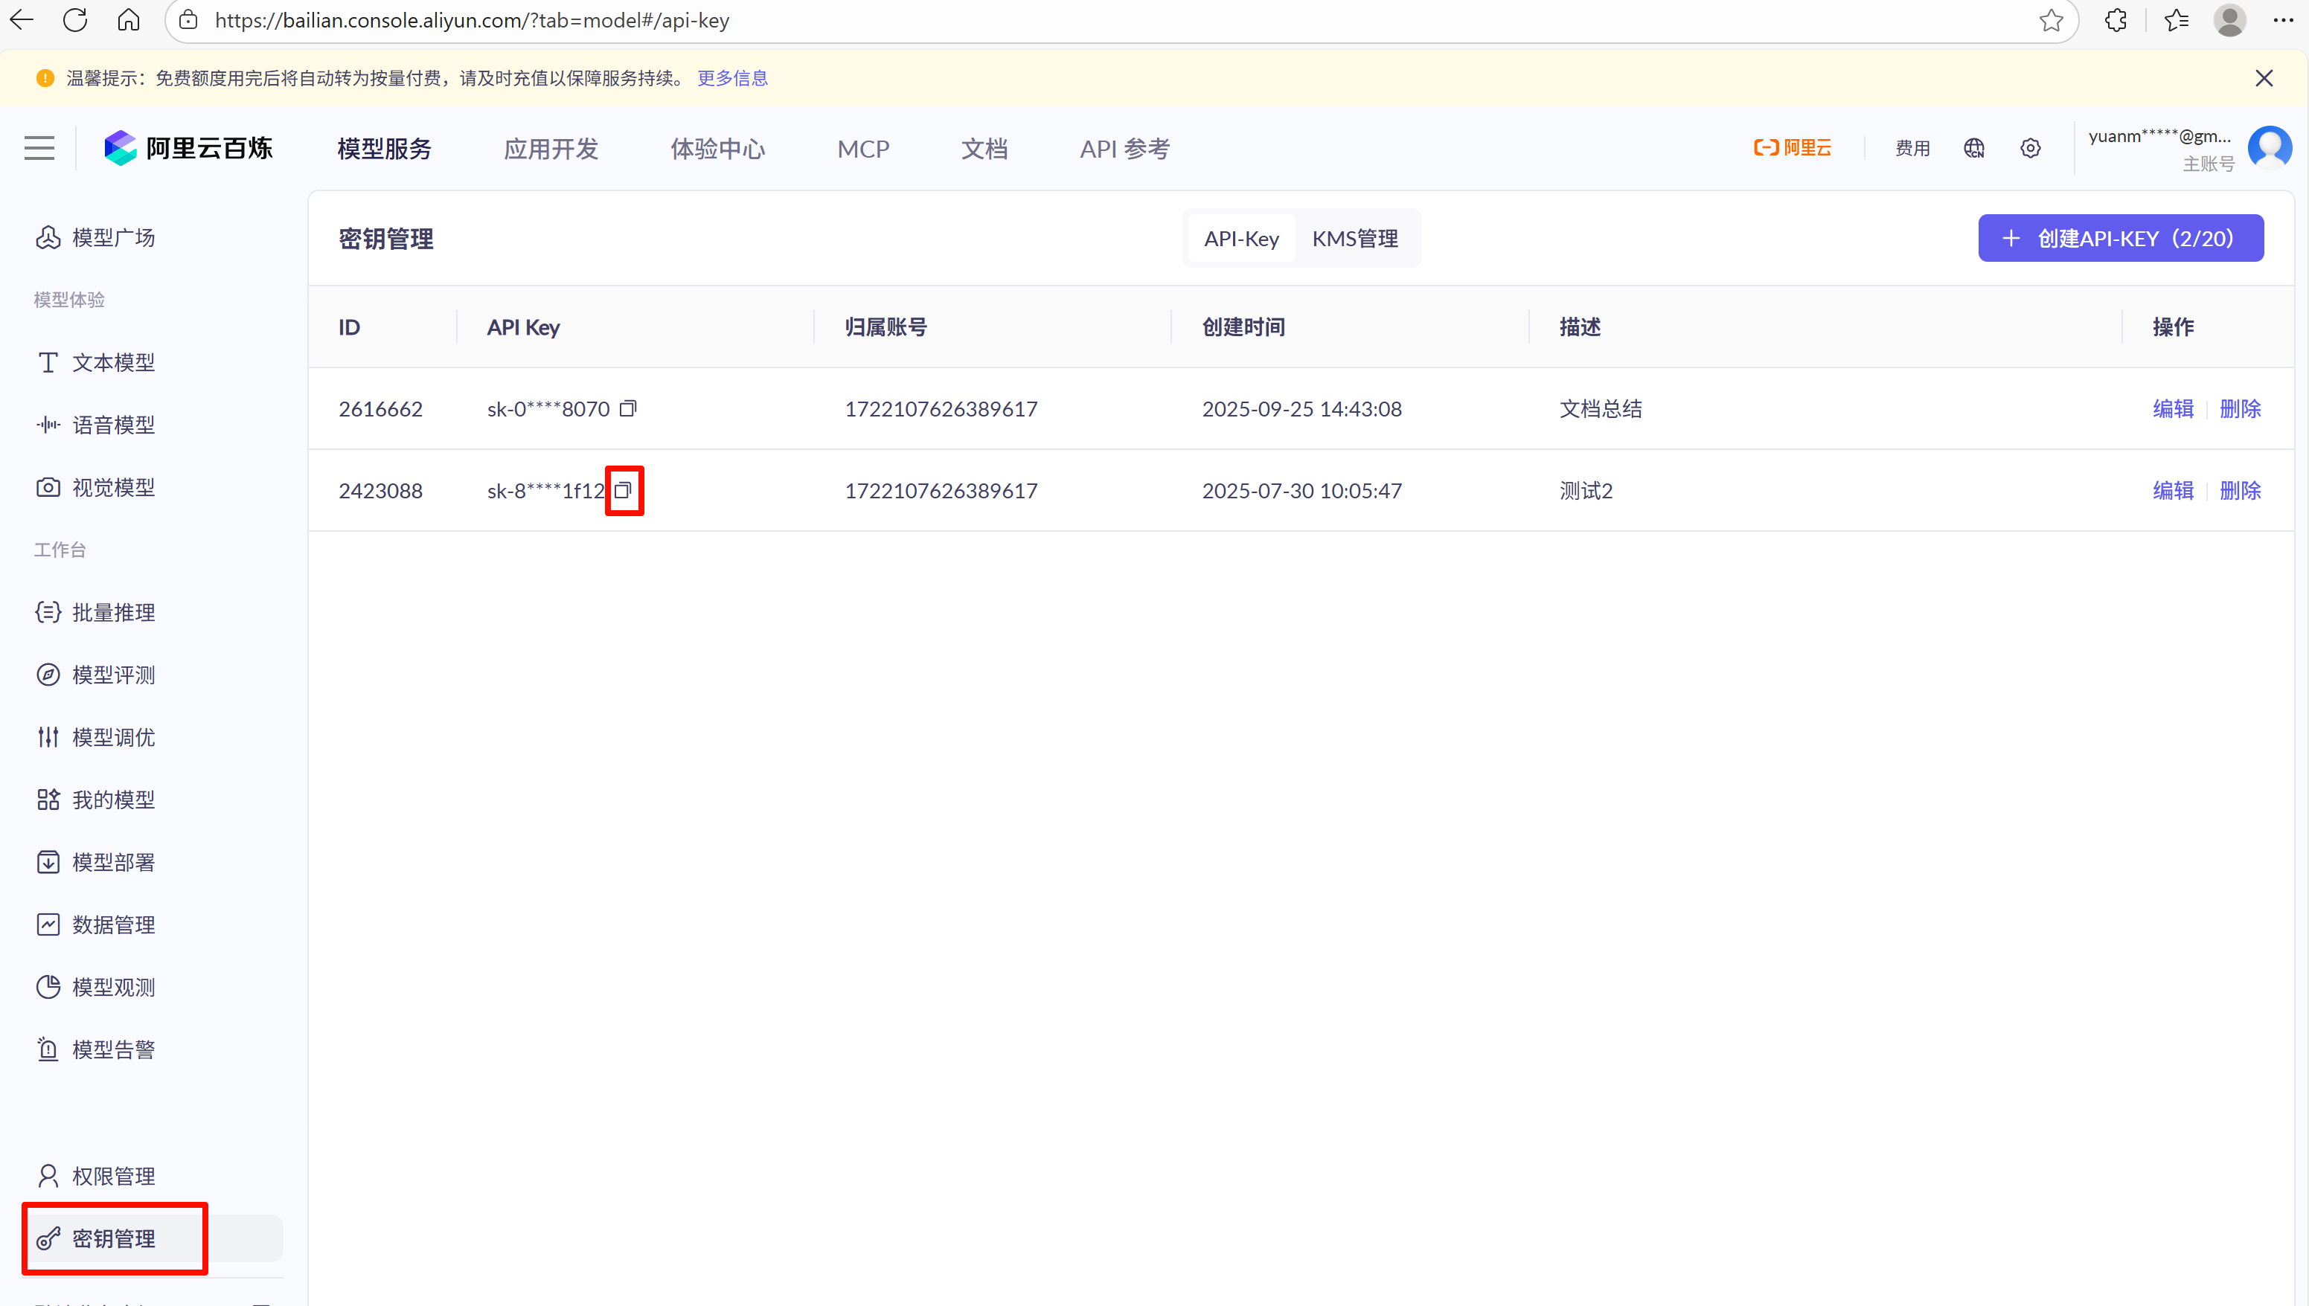

注：可课前先复制到文本文档或word文档中，或微信文件传输助手，拍照留存即可，做实验8任务一的时候用。

